জাতীয় জীবপ্রযুক্তি মেলা-২০১৯
১৮-১৯ অক্টোবর
বঙ্গবন্ধু শেখ মুজিবুর রহমান নভো থিয়েটার, ঢাকা

জীবপ্রযুক্তি বিষয়ে জনসচেতনতামূলক পোস্টার ডিজাইন প্রতিযোগিতা
বিষয়বস্তু: জীবপ্রযুক্তি বিষয়ে জনসচেতনতা বৃদ্ধির লক্ষ্যে যেকোন বাংলা ডায়ালগসহ পোস্টার ডিজাইন করতে হবে। ডায়ালগ এর সাথে সংশ্লিষ্ট ছবি, কার্টুন, ইত্যাদি ব্যবহার করা যাবে। গ্রাফিক্স ডিজাইন, হাতে অঙ্কিত অথবা কাগজ কেটে যেকোন ভাবে পোস্টার প্রস্তুত করা যাবে।
 | 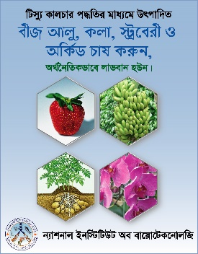 | 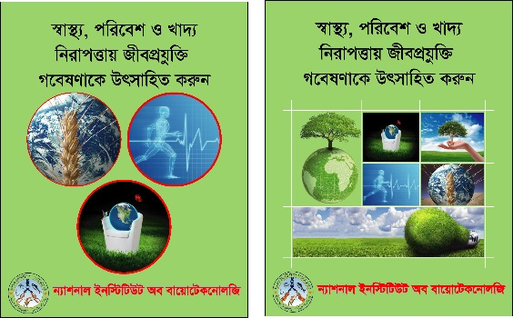
পোস্টারের নমুনা
পোস্টার সাইজ: উচ্চতা- ৩০ইঞ্চি এবং চওড়া- ২০ ইঞ্চি
অংশগ্রহণকারী: জীবপ্রযুক্তি বিষয়ে অধ্যয়নরত ছাত্রছাত্রী
নমুনা প্রেরণের তথ্য ফরম:
নাম:  বিভাগের নাম:  বিশ্ববিদ্যালয়ের নাম:  মোবাইল:  ইমেইল: | পোস্টারের নমুনার ইমেজ সংযুক্ত করুন

বিজয়ীদের জন্য আকর্ষণীয় পুরস্কার, ক্রেস্ট ও সাটিফিকেট প্রদান করা হবে
চুড়ান্ত প্রতিযোগিতায় অংশগ্রহণকারী সকলকে সাটিফিকেট প্রদান করা হবে
পোস্টার এর চুড়ান্ত নমুনা প্রেরণের সর্বশেষ তারিখ: ৩০ সেপ্টেম্বর, ২০১৯
পোস্টার এর চুড়ান্ত নমুনা প্রেরণের ঠিকানা: posternib@gmail.com
যোগাযোগ
মোহাম্মদ উজ্জ্বল হোসেন, বৈজ্ঞানিক কর্মকর্তা, এনআইবি
মোবাইল: ০১৭৭২-৮৫৭২৮৯

